Министерство образования Республики Беларусь

Учреждение образования

«Белорусский государственный университет информатики и радиоэлектроники»

Кафедра электронных вычислительных машин

Лабораторная работа №3

«Исследование работы RS-триггера, JK-триггера и D-триггера»

Выполнили: Проверил:

Студенты группы 150504 Преподаватель

Горбачевский К.В. Тарасюк И.С.

Желубовский С.В.

Минск, 2023

1. Цель работы

Исследование работы RS-триггера, JK-триггера и D-триггера.

1. Ход работы

Триггером называется простейшее устройство, имеющее два устойчивых состояния, переход между которыми происходит в результате процессов, обусловленных наличием в электрической цепи триггера цепей положительной обратной связи.

1. *Исследование работы RS-триггера*

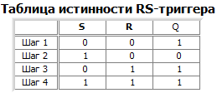

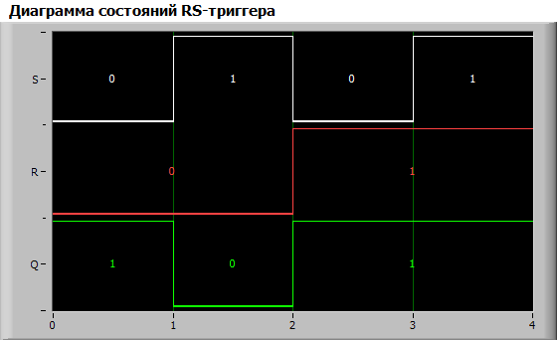

Таблица переходов RS-триггера:

|  |  |  |  |
| --- | --- | --- | --- |
| Выход **Qn** | Вход **R** | Вход **S** | **Выход Qn+1** |
| 0 | х | 0 | 1 |
| 0 | 0 | 1 | 0 |
| 1 | 1 | 0 | 1 |
| 1 | 0 | х | 1/0 |

Для RS-триггера комбинация S=0 и R=0 является запрещенной. После такой комбинации информационных сигналов состояние триггера будет неопределенным: на его выходе Q может быть 0 или 1.

Если триггер в состоянии 0, то для его переключения нужно подать на вход S сигнал 0. Сигнал R значения не имеет. Если триггер в состоянии 1, то для его переключения нужно подать на вход S сигнал 1. Сигнал R в этом случае должен быть равен 0, иначе имеем запрещенное состояние и неопределенный сигнал на выходе.

* 1. *Исследование работы JK-триггера в статическом режиме*

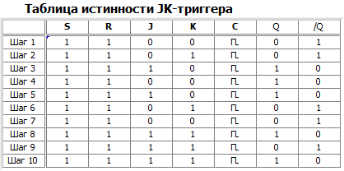

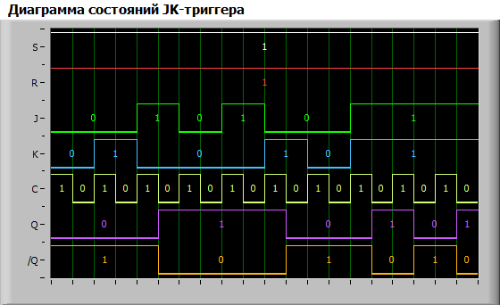

В JK-триггере наличие J=K=1 приводит к переходу выхода Q триггера в противоположное состояние. Изменение выходного сигнала происходит только в моменты, когда потенциал на входе синхронизации С переходит из 1 в 0.

Таблица переходов JK-триггера:

|  |  |  |  |
| --- | --- | --- | --- |
| Выход **Qn** | Вход **J** | Вход **K** | **Выход Qn+1** |
| 0 | 0 | 0 | 0 |
| 0 | 1 | 0 | 1 |
| 0 | 0 | 1 | 0 |
| 1 | 1 | 0 | 1 |
| 1 | 0 | 0 | 1 |
| 1 | 0 | 1 | 0 |

Различные комбинации “J” и “K” соответствуют следующим режимам работы:

|  |  |  |
| --- | --- | --- |
| ***Режим работы*** | Вход ***J*** | Вход ***K*** |
| Хранение информации | 0 | 0 |
| Установка «1» | 1 | 0 |
| Установка «0» | 0 | 1 |
| Переключение | 1 | 1 |

* 1. *Исследование работы JK-триггера в динамическом режиме*

Проверка влияния входов “J”,“K”,“C” на работу триггера, если на “R” или “S” вход подан активный уровень сигнала.

Работа JK-триггера при S=R=0:

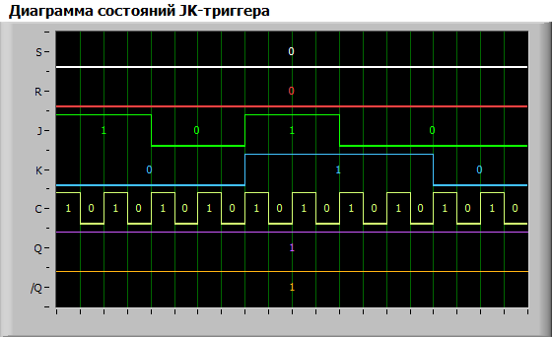

Работа JK-триггера при S=1, R=0:



Работа JK-триггера при S=0, R=1:

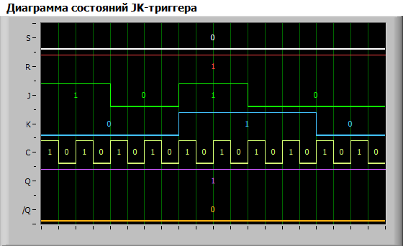

Работа JK-триггера при S=R=1:

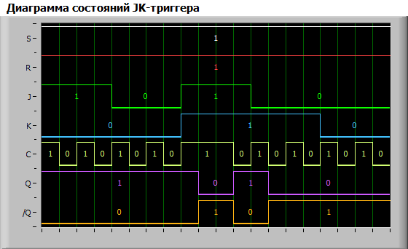

Активный уровень сигнала асинхронного управления “R”, “S” – 0. Переключение JK-триггера происходит по перепаду тактового импульса “C” из 1 в 0. При подаче логического 0 на вход S триггер асинхронно устанавливается в единичное состояние, а при подаче логического 0 на вход R – нулевого сигнала.

Входы J, K, C не влияют на работу триггера, если на входы R или S подан активный уровень сигнала. То есть при подаче S=1 или R=1 – J, K, C не влияют на работу.

В режиме асинхронного управления JK-триггер может переключаться между двумя состояниями, которые называются "set" и "reset". Когда на вход "J" (set) подается логическая единица, а на вход "K" (reset) - логический ноль, то состояние триггера переходит в единицу. Если же на вход "J" подается логический ноль, а на вход "K" - логическая единица, то состояние триггера переходит в ноль. Если на оба входа "J" и "K" подаются логические нули, то состояние триггера остается неизменным.

*3.1. Исследование работы D-триггера в статическом режиме*

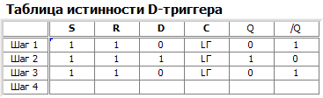

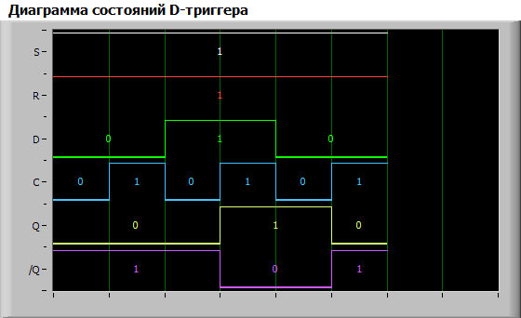

Таблица переходов D-триггера:

|  |  |  |
| --- | --- | --- |
| Выход **Qn** | Вход **D** | Выход **Qn+1** |
| 0 | 0 | 0 |
| 0 | 1 | 1 |
| 1 | 0 | 0 |
| 1 | 1 | 1 |

Различные значения “D” соответствуют следующим режимам работы:

|  |  |
| --- | --- |
| ***Режим работы*** | Вход ***D*** |
| Установка «1» | 1 |
| Установка «0» | 0 |

*3.2. Исследование работы D-триггера в динамическом режиме*

Переключение D-триггера происходит по перепаду тактового сигнала “C” из 0 в 1.

Уровень активного сигнала асинхронного управления триггером “R” и “S” – 0.

Входы “C”и “D” не влияют на работу триггера при подаче активного уровня сигнала асинхронного управления “S” и/или “R”.

Работа JK-триггера при S=R=0:

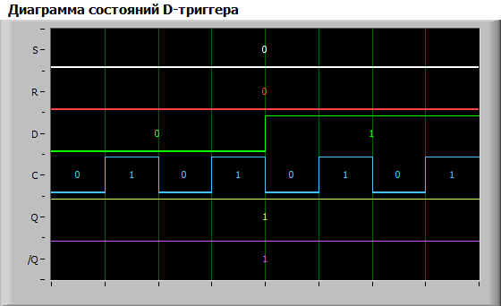

Работа JK-триггера при S=1, R=0:

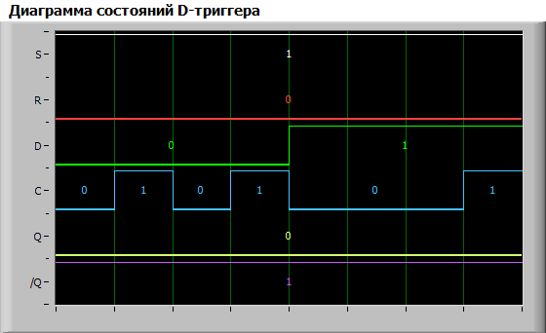

Работа JK-триггера при S=0, R=1:

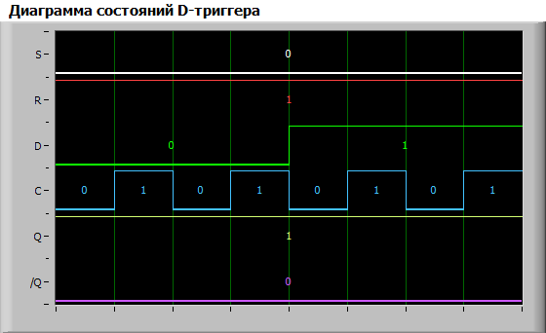

Работа JK-триггера при S=R=1:

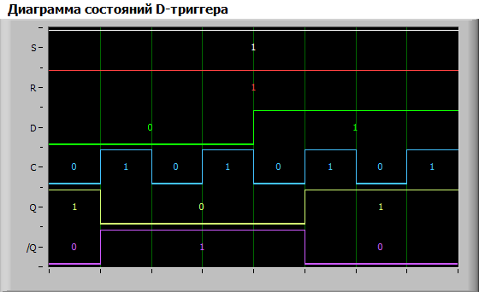

В режиме асинхронного управления на сигнал на выходе D-триггера определяется только активным сигналом на входе R или S.

В случае подачи активного сигнала на оба асинхронных входа на выходе триггера формируется противоречивый сигнал (Q=1 и /Q = 1). Это происходит оттого, что подача активного сигнала на оба асинхронных входа – запрещенная комбинация.

1. Вывод

В ходе данной работы мы опытным путем исследовали работу таких последовательных устройств как RS-триггер, JK-триггер и D-триггер в статическом и динамическом режимах. Сформировали таблицы истинности и диаграммы состояний, иллюстрирующих работу данных устройств.